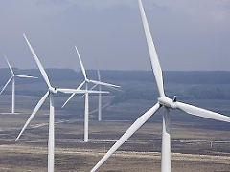 | Rezultati ispita  INŽENJERSKI MATERIJALI

Ispit održan 27.09.2024. su položili sledeći studenti:

R. br. | Br. indeksa | Prezime | Ime | I deo | II deo | III deo | IV deo
 | GT 10/2022 | Panić | Vukašin |  | 10
 | GT 4/2023 | Brkan | Mark |  | 12
 | GT 23/2023 | Radović | Martin |  | 10 |  | 10
 | GT 29/2023 | Milovac | Jovan |  | 10 |  | 13,4

Uvid u radove za studente koji nisu pozvani na usmeni će se održati u sredu 02.10. u 13:50h u učionici MI 16.

Na usmeni deo ispita, koji će biti održan u sredu 02.10. u 14:00h u učionici MI 16, se pozivaju sledeći sudenti:

Vreme | R. br. | Br. indeksa | Prezime | Ime | Ukupno bodova
Sreda (02.10.2024.)
14:00^{h} |  | GT 29/2023 | Milovac | Jovan | 62,3
 |  | GT 4/2023 | Brkan | Mark | 68,8
 |  | GT 10/2022 | Panić | Vukašin | 72,5

Novi Sad, 30.09.2024. Predmetni nastavnik

Prof. dr Dragan Rajnović

